Architektur
Mai 2025

Einführung und Ziele

Aufgabenstellung
Die Firma Kunststoff4All ist ein führender Hersteller moderner Spritzgussmaschinen, die Bedienung dieser Spritzgussmaschinen ist veraltet und oft unpraktikabel. Um seinen Mitarbeitern eine bedienerfreundliche und effizientere Arbeitsweise zu ermöglichen, soll eine Sprachsteuerung für die Benutzeroberfläche erstellt werden. Dies bietet die Möglichkeit, anderen händischen Tätigkeiten nachzugehen, während man die Maschine betätigt. Des Weiteren kann es zu verbesserten Arbeitsabläufen und Produktivität beitragen und bietet eine innovative und zukunftsorientierte Arbeitsweise.

Qualitätsziele
Ziel dieses Projekts ist der Nachweis der Umseztbarkeit genauso wie eine Funktionstüchtige und Präsentationsreife Anwendung. Dazu gehören eine simple und intuitive Benutzeroberfläche, die Wiederverwendbarkeit und auch die Erweiterbarkeit der Anwendung.

Stakeholder
Rolle | Kontakt | Erwartungshaltung
Projektverantwortlicher | Anton Armin | Einhaltung der Deadline & zufriedener Kunde
Entwicklungsleiter | Benz Jan | Strukturierter, Lesbarer, Erweiterbarer Code
Testmanager | Bazaj Donart | Fehlerfreies Produkt

Randbedingungen

Kontextabgrenzung

Fachlicher Kontext
Schnittstelle | Beschreibung
Mikrofon | Liefert Audiosignal zur Analyse. Keine extern steuerbare Komponente
Dateisystem | Zugriff auf gespeicherte Audiodaten

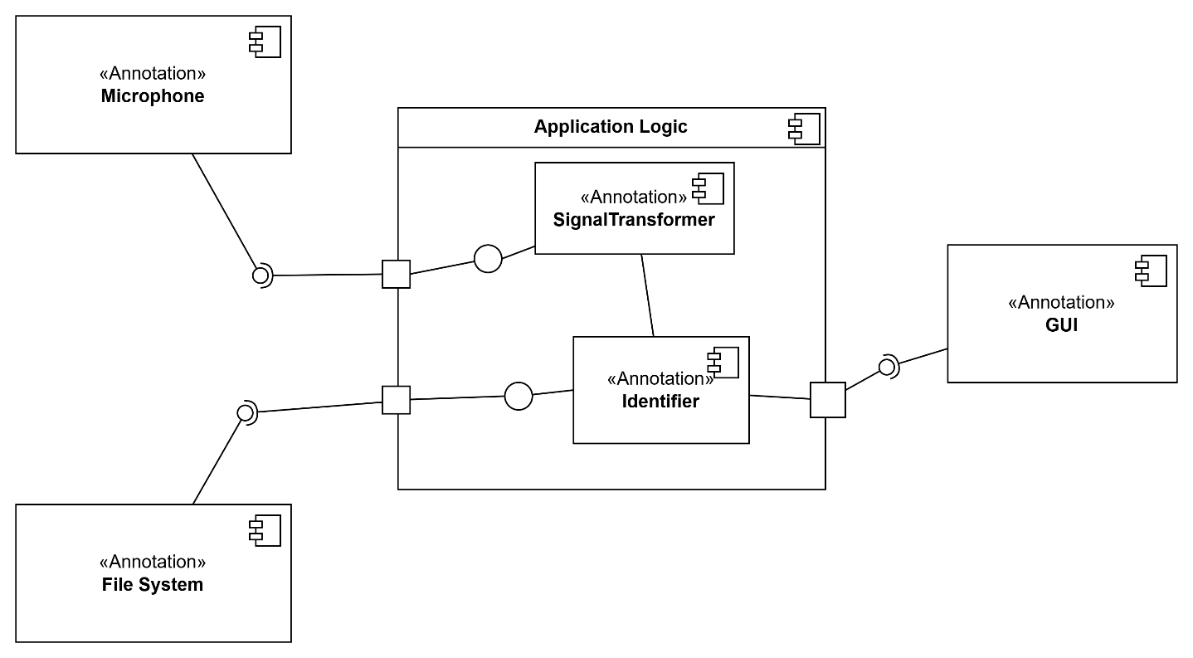

Technischer Kontext
Module | Beschreibung
GUI | Benutzeroberfläche
Mikrofondaten | Mikrofondaten & Signale werden Eingelesen
Algorithmus | Mikrofondaten werden in Zeitsignale umgewandelt
<Mapping fachliche auf technische Schnittstellen>

Testfälle

Mikrofon
Feld | Inhalt
Testfall-ID | SYS_U_4.1.1
Titel | Mikrofonfindung
Beschreibung | Mikrofon kann gefunden werden
Vorraussetzung | Gerät besitzt Mikrofon
Testdaten
Testschritte | GUI starten
Erwartetes Ergebnis | Bei Öffnung der GUI wird der Name des verbundenen Mikrofons angezeigt
Tatsächliches Ergebnis
Status
Tester
Testdatum
Kommentar

Feld | Inhalt
Testfall-ID | SYS_U_4.1.2
Titel | Negative Mikrofonfindung
Beschreibung | Mikrofon kann nicht gefunden werden
Vorraussetzung | Gerät besitzt kein Mikrofon
Testdaten
Testschritte | GUI starten
Erwartetes Ergebnis | Bei Öffnung der GUI wird angezeigt, das kein Mikrofon gefunden werden konnte
Tatsächliches Ergebnis
Status
Tester
Testdatum
Kommentar

Dateisystem
Feld | Inhalt
Testfall-ID | SYS_U_3.1.1
Titel | Korrekte Sortierung der Listeneinträge
Beschreibung | Listeneinträge sind absteigend sortiert (neuester Befehl zuerst)
Vorraussetzung | Gerät besitzt ein Mikrofon, Zugriff auf Dateisystem
Testdaten | Sprachbefehle: “3”, “7”
Testschritte | - GUI öffnen  - Startknopf für Spracherkennung drücken  - Befehl “3” sprechen  - Befehl “7” sprechen
Erwartetes Ergebnis | - Knopf ändert sich und zeigt den Text “Stopp”  - Sprachbefehl wird angezeigt: “3”;  - Zeitsignal des Befehls wird ausgegeben  - In der Historie “Die letzten Befehle:” wird die Uhrzeit und der Befehl von “3” angezeigt  - Sprachbefehl “7” wird angezeigt  - In der Historie “Die letzten Befehle:” wird die Uhrzeit und der Befehl von “7” angezeigt und unten drunter ist der vorherige Befehl “3” zu sehen  - Zeitsignal des Befehls wird ausgegeben
Tatsächliches Ergebnis
Status
Tester
Testdatum
Kommentar

GUI
Feld | Inhalt
Testfall-ID | SYS_U_3.1.2
Titel | Korrekte Sortierung der Listeneinträge
Beschreibung | Listeneinträge sind absteigend sortiert (neuester Befehl zuerst)
Vorraussetzung | Gerät besitzt ein Mikrofon, Zugriff auf Dateisystem
Testdaten | Sprachbefehle: “3”, “7”
Testschritte | - GUI öffnen  - Startknopf für Spracherkennung drücken  - Befehl “3” sprechen  - Befehl “7” sprechen
Erwartetes Ergebnis | - Knopf ändert sich und zeigt den Text “Stopp”  - Sprachbefehl wird angezeigt: “3”;  - Zeitsignal des Befehls wird ausgegeben  - In der Historie “Die letzten Befehle:” wird die Uhrzeit und der Befehl von “3” angezeigt  - Sprachbefehl “7” wird angezeigt  - In der Historie “Die letzten Befehle:” wird die Uhrzeit und der Befehl von “7” angezeigt und unten drunter ist der vorherige Befehl “3” zu sehen  - Zeitsignal des Befehls wird ausgegeben
Tatsächliches Ergebnis
Status
Tester
Testdatum
Kommentar

Mikrofondaten

Feld | Inhalt
Testfall-ID | SYS_U_4.1.3
Titel | Spracherkennung starten
Beschreibung | Benutzer kann mithilfe eines Buttons kontrollieren, ob/wann die Spracherkennung aktiviert werden soll
Vorraussetzung | Gerät besitzt ein Mikrofon
Testdaten | Sprachbefehl “3”
Testschritte | - GUI öffnen  - Startknopf für Spracherkennung drücken  - Befehl “3” sprechen
Erwartetes Ergebnis | - Knopf ändert sich und zeigt den Text “Stopp”  - Sprachbefehl wird angezeigt: ”3”;  - Zeitsignal des Befehls wird ausgegeben
Tatsächliches Ergebnis
Status
Tester
Testdatum
Kommentar

Feld | Inhalt
Testfall-ID | SYS_U_4.1.4
Titel | Spracherkennung stoppen
Beschreibung | Benutzer kann mithilfe eines Buttons kontrollieren, ob/wann die Spracherkennung deaktiviert werden soll
Vorraussetzung | Gerät besitzt ein Mikrofon
Testdaten | Sprachbefehl “3”
Testschritte | - GUI öffnen  - Startknopf der Spracherkennung drücken  - Befehl “3” sprechen  - Stoppknop der Spracherkennung drücken
Erwartetes Ergebnis | - Knopf ändert sich und zeigt den Text “Start”  - Sprachbefehl “3” wird nicht mehr wahrgenommen  - Zeitsignal stoppt
Tatsächliches Ergebnis
Status
Tester
Testdatum
Kommentar

Feld | Inhalt
Testfall-ID | SYS_U_1.2.1
Titel | Sprachbefehlerkennung
Beschreibung | Benutzer kann Sprachbefehl einsprechen und dieser wird korrekt vom Programm erfasst
Vorraussetzung | Gerät besitzt ein Mikrofon
Testdaten | Sprachbefehl “3”
Testschritte | - GUI öffnen  - Startknopf für Spracherkennung drücken  - Befehl “3” sprechen
Erwartetes Ergebnis | - Knopf ändert sich und zeigt den Text “Stopp”  - Sprachbefehl wird angezeigt: ”3”;  - Zeitsignal des Befehls wird ausgegeben
Tatsächliches Ergebnis
Status
Tester
Testdatum
Kommentar

Feld | Inhalt
Testfall-ID | SYS_U_1.2.2
Titel | Sprachbefehlerkennung mit Hintergrundgeräusche
Beschreibung | Benutzer kann Sprachbefehl einsprechen und dieser wird korrekt vom Programm erfasst, obwohl Hintergrundgeräusche vorhanden sind
Vorraussetzung | Gerät besitzt ein Mikrofon
Testdaten | Sprachbefehl “3”
Testschritte | - GUI öffnen  - Startknopf für Spracherkennung drücken  - Hintergrundgeräusche in der Nähe des Mikrofons erzeugen  - Befehl “3” sprechen
Erwartetes Ergebnis | - Knopf ändert sich und zeigt den Text “Stopp”  - Sprachbefehl wird angezeigt: ”3”;  - Zeitsignal des Befehls wird ausgegeben
Tatsächliches Ergebnis
Status
Tester
Testdatum
Kommentar

Feld | Inhalt
Testfall-ID | SYS_U_1.2.3
Titel | Ungültige Sprachbefehle
Beschreibung | Benutzer kann nur gültige Sprachbefehle (1-9) einsprechen
Vorraussetzung | Gerät besitzt ein Mikrofon
Testdaten | Sprachbefehl “10”
Testschritte | - GUI öffnen  - Startknopf für Spracherkennung drücken  - Befehl “10” sprechen
Erwartetes Ergebnis | - Knopf ändert sich und zeigt den Text “Stopp”  - Nichts passiert
Tatsächliches Ergebnis
Status
Tester
Testdatum
Kommentar

Algorithmus
Feld | Inhalt
Testfall-ID | SYS_U_2.1.1
Titel | Zeitsignal
Beschreibung | Benutzer kann Sprachbefehl einsprechen und dieser wird als Zeitsignal angezeigt
Vorraussetzung | Gerät besitzt ein Mikrofon
Testdaten | Sprachbefehl “3”
Testschritte | - GUI öffnen  - Startknopf für Spracherkennung drücken  - Hintergrundgeräusche in der Nähe des Mikrofons erzeugen  - Befehl “3” sprechen
Erwartetes Ergebnis | - Knopf ändert sich und zeigt den Text “Stopp”  - Sprachbefehl wird angezeigt: ”3”;  - Zeitsignal des Befehls wird ausgegeben
Tatsächliches Ergebnis
Status
Tester
Testdatum
Kommentar

Glossar
Begriff | Definition
Personal | Spritzgussmaschinenbediener
GUI | Grafische Benutzeroberfläche
Fouriertransformation | Mathematische Methode um akkustische Signale in digitale Signale umzuwandeln
DevOps | Zusammenfassung technischer Methoden um Softwareentwicklung und IT-Betrieb zu koppeln
PO | Product Owner
PL | Presentation Layer

